Самостоятельная работа №1

Комплектующие подбирались по личному опыту, так что будут приводится примеры личного выбора.

Критерии производительности CPU включают следующие параметры:

* **Сокет подключения:** Физический интерфейс для установки процессора на материнскую плату. Определяет совместимость.
* **Количество ядер:** Физические процессорные блоки, выполняющие вычисления. Больше ядер — больше параллельной обработки.
* **Количество потоков:** Виртуальные единицы выполнения, позволяющие одному ядру обрабатывать несколько задач одновременно. Увеличивает многопоточную производительность.
* **Максимальная тактовая частота:** Максимальная скорость работы процессора (в ГГц). Влияет на производительность в однопоточных задачах.
* **Базовая тактовая частота:** Гарантированная минимальная частота работы процессора. Обеспечивает стабильность.
* **Максимальная температура:** Предельная температура процессора (°C). Перегрев снижает производительность.
* **Встроенная графическая карта (iGPU):** Встроенный графический процессор. Подходит для базовых задач, не подходит для игр.
* **Энергопотребление (Вт):** Количество потребляемой энергии. Влияет на тепловыделение и энергоэффективность.
* **Тип:** (DDR3, DDR4, DDR5) Тип оперативной памяти, поддерживаемый процессором. Влияет на скорость и энергоэффективность. Более новые типы, как правило, быстрее и энергоэффективнее.
* **Скорость памяти:** (МГц или MT/s) Частота работы оперативной памяти. Влияет на производительность системы. Более высокая частота обычно означает более высокую производительность.
* **Количество каналов памяти:** (одноканальный, двухканальный, четырехканальный) Количество каналов памяти, которые процессор может использовать одновременно. Двухканальный или четырехканальный режимы, как правило, повышают пропускную способность.
* **Максимальный объем памяти:** (ГБ) Максимальный объем оперативной памяти, который процессор может поддерживать. Ограничивает возможность расширения системы.

Критерии производительности GPU включают следующие параметры:

* **Тип памяти:** (GDDR5, GDDR6, HBM) Тип используемой видеопамяти. Влияет на пропускную способность и энергоэффективность.
* **Объем памяти:** (8GB, 12GB, и т.д.) Количество видеопамяти. Определяет, какой объем данных может хранить видеокарта.
* **Пропускная способность памяти:** (ГБ/с) Скорость передачи данных между GPU и видеопамятью. Влияет на производительность.
* **Частота памяти:** (МГц) Скорость работы видеопамяти. Также влияет на пропускную способность.
* **Ширина шины памяти:** (биты) Ширина канала передачи данных между GPU и памятью. Влияет на пропускную способность.
* **Базовая частота ядра:** Минимальная гарантированная скорость работы GPU. Обеспечивает стабильную производительность.
* **Максимальная тактовая частота:** Максимальная скорость работы GPU. Влияет на производительность в играх и приложениях.
* **Скорость текстурирования:** (текселей/с) Способность GPU обрабатывать текстуры. Важный параметр для игр.
* **Энергопотребление:** (Вт) Количество потребляемой энергии. Влияет на тепловыделение и требования к блоку питания.
* **PCI Express:** (PCIe 4.0, PCIe 5.0) Версия интерфейса подключения к материнской плате. Влияет на скорость передачи данных.
* **Технологический процесс (нм):** Размер транзисторов в GPU (измеряется в нанометрах). Меньший процесс обычно означает более высокую энергоэффективность и производительность.
* **Длина (мм/см):** Физическая длина видеокарты. Влияет на совместимость с корпусом ПК.
* **Дополнительные разъемы питания:** Количество и тип разъемов питания (6-pin, 8-pin), необходимых для работы видеокарты. Указывают на уровень энергопотребления.
* **DirectX:** Версия API (Application Programming Interface) от Microsoft. Влияет на совместимость с играми и приложениями на Windows.
* **Шейдерная модель:** Версия программного интерфейса для шейдеров в DirectX. Обеспечивает совместимость с графическими эффектами.
* **OpenGL:** Версия API для кроссплатформенной графики. Важна для некоторых приложений и игр.
* **OpenCL:** API для параллельных вычислений. Используется для задач вне графики, например, для обработки видео и нейросетей.
* **Vulkan:** Современный API для графики и параллельных вычислений, более эффективная альтернатива OpenGL.
* **CUDA:** Проприетарный API от NVIDIA для параллельных вычислений на GPU. Используется в научных и инженерных задачах

**Сравнение CPU**

**AMD Ryzen 5 5600 vs AMD Ryzen 5 5600X**

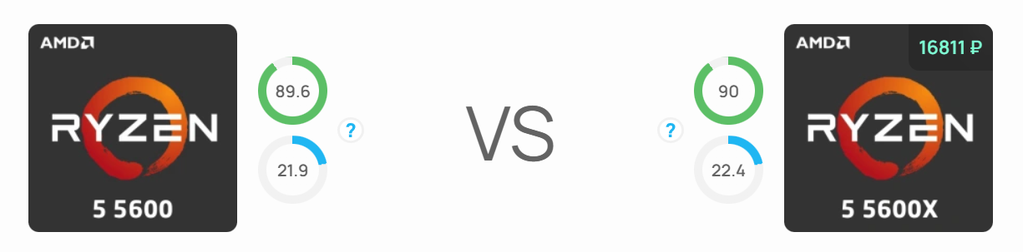

**Общие отличия:**

Преимущества AMD Ryzen 5 5600

* Процессор новее (**Apr 20, 2022** vs Oct 8, 2020)

Преимущества AMD Ryzen 5 5600X

* Мощнее своего конкурента в среднем на **2.2 %**
* Более высокая базовая тактовая частота (**3.7 GHz** vs 3.5 GHz)
* Более высокая максимальная тактовая частота (**4.6 GHz** vs 4.4 GHz)

**Сравнение в бенчмарках:**

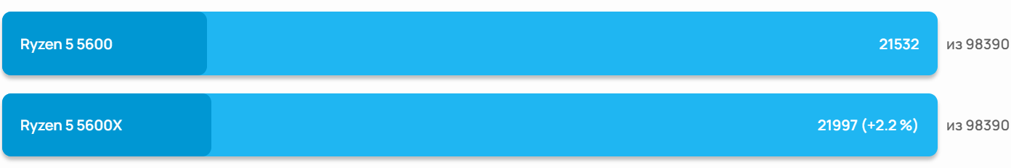

В бенчмарке Passmark проводится расширенная проверка процессора с поддержкой многопоточности. Выполняются сложные математические вычисления, включая физическое моделирование, сжатие и шифрование. В данном сравнении победил **AMD Ryzen 5 5600X**. Он быстрее выбранного конкурента на **2.2 %**.

**Производительность в играх:**

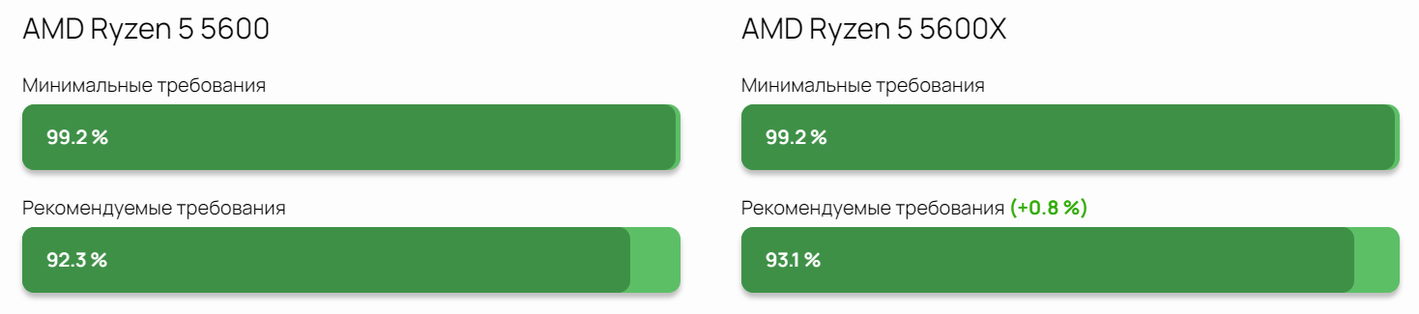

**Основные характеристики:**

|  |  |  |
| --- | --- | --- |
| Характеристики | **AMD Ryzen 5 5600** | **AMD Ryzen 5 5600X** |
| Сокет подключения | AM4 | AM4 |
| Количество ядер | 6 | 6 |
| Количество потоков | 12 | 12 |
| Максимальная тактовая частота | 4.4 GHz | 4.6 GHz (+4.5%) |
| Базовая тактовая частота | 3.5 GHz | 3.7 GHz (+5.7%) |
| Максимальная температура | 95°C | 95 °C |
| Встроенная графическая карта | Отсутствует | Отсутствует |
| Энергопотребление | 65 W | 65 W |

Поддержка оперативной памяти:

|  |  |  |
| --- | --- | --- |
| Характеристики | **AMD Ryzen 5 5600** | **AMD Ryzen 5 5600X** |
| Тип | DDR4 Dual-channel | DDR4-2666 |
| Скорость памяти | до 47.7 GB/s | до 51.196 GB/s |
| Количество каналов памяти | 2 | 2 |
| Максимальный объём памяти | 128 GB | 128 GB |

**Сравнение цен:**

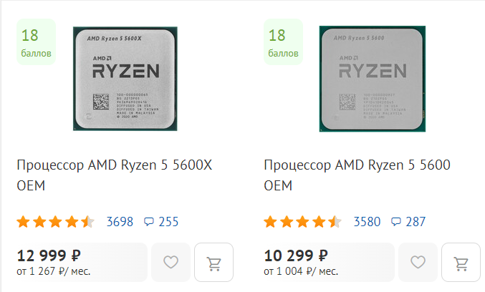

AMD Ryzen 5 5600x на 26,2% дороже AMD Ryzen 5 5600

**Заключение:**

Из личного опыта: я приобрел Ryzen 5 5600x, потому что был дураком, так разница в производительности всего 2.2%, а разница в цене целых 26.2%. (Хотя, я точно не помню, но возможно 3 года назад разница в цене была минимальной).

Сравнение GPU

**AMD Radeon RX 5700 XT vs NVIDIA GeForce RTX 3060**

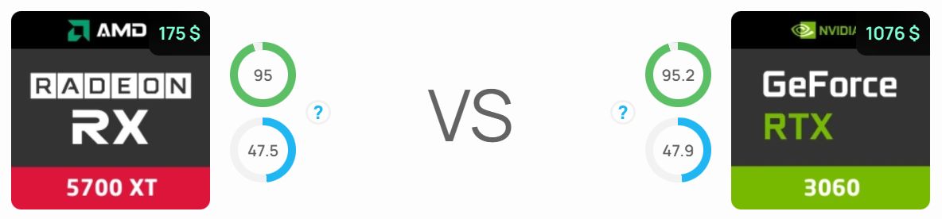

**Общие отличия**

Преимущества AMD Radeon RX 5700 XT

* Больше пропускная способность памяти (**448 GB/s** vs 360 GB/s)
* Больше ширина шины памяти (**256 Bit** vs 192 Bit)
* Больше скорость текстурирования (**304.8** vs 199.0)

Преимущества NVIDIA GeForce RTX 3060

* Больше объем памяти (**12 GB** vs 8 GB)
* Мощнее своего конкурента в среднем на **0.7 %**
* Тепловыделение (TDP) меньше на **32.4%**

**Сравнение в бенчмарках:**

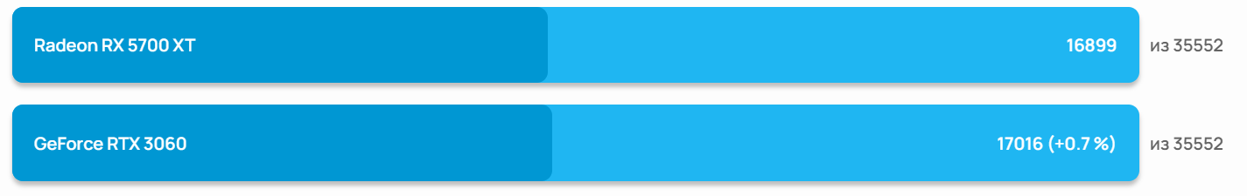

С помощью данного бенчмарка видеокарты проверяются 4 тестами, используя версии DirectX (9, 10, 11, 12). На 12 версии по возможности "грачифеский чип" проверяется и в 4K разрешении. Также проводится еще несколько тестов с помощью DirectCompute. В данном сравнении победила видеокарта **NVIDIA GeForce RTX 3060**. Она быстрее конкурента на **0.7 %**.

**Производительность в играх:**

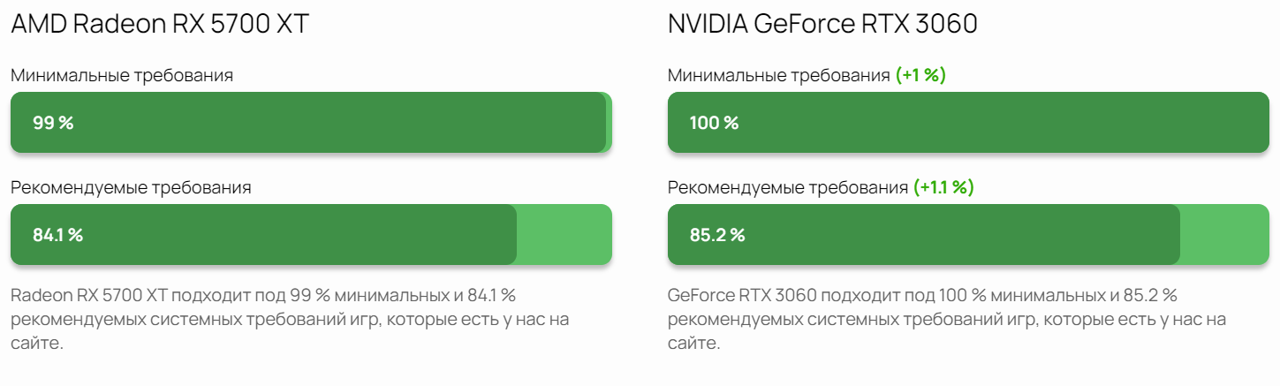

**Основные характеристики:**

|  |  |  |
| --- | --- | --- |
| **Характеристики** | **AMD Radeon RX 5700 XT** | **NVIDIA GeForce RTX 3060** |
| Тип памяти | GDDR6 | GDDR6 |
| Объем памяти | 8 GB | 12 GB (+50%) |
| Пропускная способность памяти | 448 GB/s (+24.4%) | 360 GB/s |
| Частота памяти | 14000 MHz | 15000 MHz |
| Ширина шины памяти | 256 Bit (+33.3%) | 192 Bit |
| Базовая частота ядра | 1605 MHz | 1320 MHz |
| Максимальная тактовая частота | 1905 MHz | 1777 MHz |
| Скорость текстурирования | 304.8 (+53.2%) | 199.0 |
| Энергопотребление | 225 W | 170 W (-32.4%) |
| PCI Express | PCIe 4.0 x16 | PCIe 4.0 x16 |

**Дополнительно**:

|  |  |  |
| --- | --- | --- |
| **Характеристики** | **AMD Radeon RX 5700 XT** | **NVIDIA GeForce RTX 3060** |
| Технологический процесс | 7 nm | 8 nm |
| Длина | 272 mm | 242 mm |
| Дополнительные разъемы питания | 1x 6-pin + 1x 8-pin | 1x 12-pin |
| DirectX | 12 | 12 Ultimate |
| Шейдерная модель | 6.5 | 6.5 |
| OpenGL | 4.6 | 4.6 |
| OpenCL | 2.0 | 2.0 |
| Vulkan | + | 1.2 |
| CUDA | Отсутствует | 8.6 |

**Сравнение цен:**

Так как обе видеокарты б/у рынка и не важно Avito это или маркетплейс, цены будут браться средние, ближе к минимальным.

***Маркетплейс:***

AMD Radeon RX 5700 XT ≈ 18 200 ₽

NVIDIA GeForce RTX 3060 ≈ 33 500 ₽ (+ 84.06%)

***Avito:***

AMD Radeon RX 5700 XT ≈ 16 700 ₽

NVIDIA GeForce RTX 3060 ≈ 27 500 ₽ (+ 64.06%)

Вывод:

NVIDIA GeForce RTX 3060 средне по рынку дороже на ≈ 74.06%, чем AMD Radeon RX 5700 XT.

**Заключение:**

Из личного опыта: я приобрел AMD Radeon RX 5700 XT, так разница в производительности всего 0.7% в бенчмарках и в каких-то играх лучше AMD, а в каких-то NVIDIA и разница ±5.5% по FPS, а разница в цене целых 74.06%. У AMD одна проблема, то, что может попасться майненая видеокарта, а так я считаю, что не нужно переплачивать за RTX.